НАУЧНАЯ СТАТЬЯ
На тему «Актуальность и необходимость использования
интеллектуальных систем в радиолокационных
задачах»

Выполнил: курсант ЯВВУ ПВО, ефрейтор
Осминников А.В.

2022
Содержание

Основная часть……………………………………………………………..3
Аннотация…………………………………………………………………..3
Список литературы…………………………………………………………7
АКТУАЛЬНОСТЬ И НЕОБХОДИМОСТЬ
ИСПОЛЬЗОВАНИЯ ИНТЕЛЛЕКТУАЛЬНЫХ СИСТЕМ В
РАДИОЛОКАЦИОННЫХ ЗАДАЧАХ

Аннотация. Создание и развитие перспективных радиолокационных систем является одним из наиболее актуальных вопросов современной военно-промышленной сферы. Инновационным решением в создании эффективных систем данного рода является интеграция средств искусственного интеллекта. Основной целью представленной статьи является изучение вопроса актуальности и необходимости использования средств искусственного интеллекта при ведении радиолокационной разведки. Автором применяются теоретические методы исследования, а также используются результаты зарубежных и отечественных научных исследований. Преимущественная часть статьи посвящена именно использованию интеллектуальных систем в радиолокации.
Ключевые слова. Радиолокация, искусственный интеллект, радиолокационная система, машинное обучение, разведка.

Актуальность задачи повышения эффективности существующих и разработки инновационных систем радиолокационного обнаружения заключается в том, что человек-оператор не способен с высокой эффективность и требуемые сроки выполнять обработку больших объемов радиолокационной информации (РЛИ). Исходя из этого, на сегодняшний день перед радиолокационными системами (РЛС) стоит задача, связанная с необходимостью интеграции автоматической обработки сигналов возможных целей. Также на необходимость разработки инновационных решений влияют и непрерывно-появляющиеся новые задачи радиолокации, связанные с распознаванием классов целей, ситуаций и прогнозированием обстановки. Существующие на сегодняшний день методы решения данных задач является совершенно неэффективными, а также ограниченными по своему применению, что связано со сложностями в формализации алгоритмов работы радиолокационных систем.
Одним из наиболее инновационных и уникальных направлений развития и построения радиолокационных систем для сбора, анализа и обработки информации является использование новой информационной системы, построенной на алгоритмах работы искусственного интеллекта (ИИ) и машинного обучения, одними из инструментов которых являются искусственные нейронные сети (ИНС).

Необходимо отметить, что технология ИИ включает в себя комплекс методов и алгоритмов обработки информации, способной переобучаться и самообучаться по результатам поступающих в режиме реального времени информации. Данные технологии способны решать творческие задачи, схоже с интеллектом человека. Помимо этого, на основе использования интеллектуальных систем могут быть построены новые стратегии и концепции решения тех или иных задач [1].
Технологии ИНС позволяют экспертам решать задачи по уже заданным алгоритмам, а также те, в которых алгоритмов отсутствует или же является недостаточно эффективным. Искусственные нейронные сети используют способность переобучения и адаптируются под изменения внешних условий, вырабатывая намного более эффективные алгоритмы решения задач. Совокупность данных факторов говорит о том, что ИНС является одной из наиболее перспективных технологий для использования в обработке информации систем радиолокационной разведки (РЛР). Необходимость использования интеллектуального аппарата подтверждается и тем, что в задачах РЛР необходимо с высокой скоростью и точностью производить обработку больших объемов данных в режиме реального времени с целью получения результатов о складывающейся обстановке в бою или иных действиях.
Современные радиолокационные системы включают множество серьезных допущений, выполняющихся в простых условиях, однако невозможных к выполнению в сложных условиях на практике. В большей степени это связано с тем, что обработка информации человеком не может быть достаточно быстрой и эффективной. Исходя из этого, на сегодняшний день отсутствуют методы достаточно эффективной обработки радиолокационной информации без автоматизированной основы [2].
Для решения таких задач на сегодняшний день активно производятся разработки технологии обработки информации, основанных на искусственных нейронных сетях. ИНС предоставляют возможность использовать средства с массовым параллелизмом в результате представления алгоритма в нейрон-сетевом базисе. Наряду с этим, при отсутствии алгоритма аппарат ИНС представляет колоссальную значимость ввиду своей возможности создания гибких алгоритмов самостоятельно, а также способностью к адаптации при изменении внешних условий с сохранением высокого качества работы.

Также стоит отметить, что использование интеллектуальных средств во многих задачах обработки радиолокационной информации обладает значительными преимуществами относительно классических способов обработки информации, используемых в неавтоматизированном режиме на сегодняшний день (рис. 1):

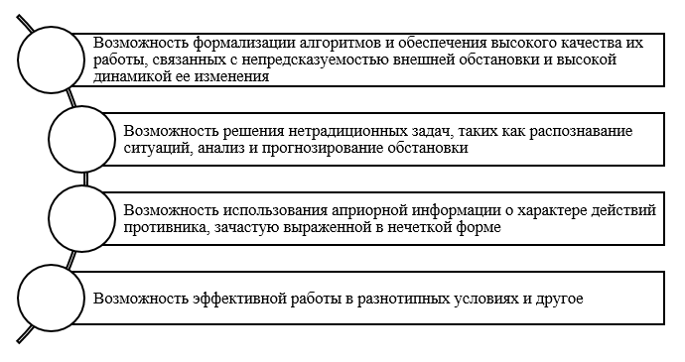
Рис. 1. Преимущества использования ИИ в радиолокации

Другой возможной к применению искусственных нейронных сетей в радиолокации является распознавание объектов и ситуаций. Данная задача является одной из наиболее актуальных для сегмента интеллектуальных технологий. Стоит отметить, что именно в задачах распознавания объектов и образов впервые были применены технологии ИНС и именно в этих задачах в дальнейшем было получено наибольшее их распространение и практическое применение. Использование интеллектуальных технологий для распознавания объектов и ситуаций на основе радиолокационной информации может стать достаточно инновационным направлением, имеющим достаточно высокую эффективность работы. Также стоит отметить, что использование данных технологий в радиолокации позволяет добиться гибкости системы распознавания и обеспечить устойчивость к изменениям внешней обстановки [3].

Весомая часть признаков, используемых в задачах радиолокационного распознавания, имеют нечеткий характер. Именно поэтому их обработка на основе традиционных систем является достаточно трудновыполнимым процессом. Наряду с этим, нечеткие признаки могут быть принудительно преобразованы в четкие или же не использоваться вовсе. Аппарат искусственных нейронных сетей свободно обрабатывает нечеткую информацию, используя заданную экспертом алгебру операций. Разработка и активная интеграция подобных интеллектуальных систем значительно повысит качество распознавания в радиолокационных задачах [4].
Таким образом, основной целью представленной статьи являлось изучение вопроса актуальности и необходимости использования средств искусственного интеллекта при ведении радиолокационной разведки. В результате выполненной работы были изучены такие основные аспекты, как: актуальность решения задачи повышения эффективности систем радиолокационного обнаружения; особенности и преимущества искусственного интеллекта в применении к задачам радиолокации относительно ручного труда человека; актуальность и необходимость использования аппарата интеллектуальных технологий для решения радиолокационных задач.

Список литературы
- Разинькова О.Э. Основные направления развития базовых технологий радиолокационной разведки и снижения заметности объектов // Воздушно-космические силы. Теория и практика. 2021.
- Литовченко В.А., Бардачевский Н.Н., Коломакин А.В. СОВРЕМенные переносные радиолокационные станции малой дальности // Интерэкспо Гео-Сибирь. 2021.
- Alseitov K.S., Koishybai S.S. Digital receiving and transmitting module of an active phased array antenna // Science, technology and education. 2020.
- Гончаров А.М., Рябов С.В. Искусственный интеллект как основное направление развития робототехнических комплексов // Журнал военная мысль. 2021.

